CEGAH PERKAWINAN ANAK MENUJU DSH DESA TWI MENTIBAR

Rizki Amalia Fitriani¹, Yenny AS², Dami³, Angela ShierlyAprilia⁴, Uray Putra Apriyandi⁵
^{1, 2,} Faculty of Law, Universitas Panca Bhakti, West Kalimantan
³Eonomic Faculty, Universitas Panca Bhakti, West Kalimantan
^{4, 5}Students Faculty of Law, Universitas Panca Bhakti, Pontianak, West Kalimantan
¹e-mail: rizki.amalia@upb.ac.id
Abstrak
Kegiatan pengabdian bertujuan untuk mewujudkan program pemerintah dalam pencegahan perkawinan anak. Kampanye sosial ini menyasar pada masyarakat dan aparatur Desa Twi Mentibar, Kabupaten Sambas. Kegiatan ini diikuti oleh 30 orang warga desa dan diselenggarakan menggunakan dana hibah MBKM berbasis hasil penelitian oleh Universitas Panca Bhakti dan Kemenkumham Kanwil Kalbar. Kegiatan ini bertujuan agar masyarakat maupun pemerintah desa/ aparatur desa memiliki pemahaman terkait definisi anak menurut peraturan perundang-undangan, hak-hak anak yang dilindungi dalam Undang - Undang, serta pemahaman kesadaran orang tua maupun anak perempuan terhadap buruknya dampak perkawinan anak. Pengabdian kepada masyarakat ini menggunakan teknik kampanye sosial “CEPAK” sekaligus pengenalan program Merdeka Belajar Kampus Merdeka (MBKM) melalui metode ceramah serta diskusi kemudian diakhiri dengan sesi tanya – jawab. Kegiatan ini dinyatakan berhasil setelah melihat hasil pengisian angket, masyarakat mengetahui dan menyadari hak- hak anak dan program sekolah gratis agar tidak dinikahkan ketika masih dalam fase anak.

Kata Kunci: MBKM, CEPAK, Kampanye Sosial, Desa Sadar Hukum

Abstract
Service activities aim to realize government programs in the prevention of child marriage. This social campaign targets the community and officials of Twi Mentibar Village, Kec. As- Kab. Sambas aims to make the community and village government/ village apparatus have an understanding of the definition of children according to the laws and regulations, the rights of children protected by law, understanding the awareness of parents and girls about the bad impact of child marriage. This community service uses the" CEPAK" social campaign technique as well as the introduction of the MBKM program through the lecture and discussion method and then ends with a question and answer session. This activity was declared successful after seeing the results of filling out the questionnaire, the community knew and realized the rights of children and the gratis school program so that they were not married when they were still in the childhood phase. Service activities aim to realize government programs in preventing child marriage. This social campaign targets the community and officials of Twi Mentibar Village, Sambas Regency. This activity was attended by 30 villagers and was held using MBKM grant funds based on research results by Panca Bhakti University and the Ministry of Law and Human Rights of the West Kalimantan Regional Office. This activity aims to make the community and the village government/ village apparatus have an understanding of the definition of children according to laws and regulations, the rights of children protected in the law, as well as an understanding of the awareness of parents and girls about the bad impact of child marriage. This community service uses the" CEPAK" social campaign technique as well as the introduction of the Merdeka Learning Campus Merdeka( MBKM) program through the lecture method and discussion and then ends with a question and answer session. This activity was declared successful after seeing the results of filling out the questionnaire, the community knew and realized the rights of children and the gratis school program so that they were not married when they were still in the childhood phase.

Keywords: MBKM, CEPAK, Social Campaign, Law Awareness Village

PENDAHULUAN
Cepak, yakni Cegah Perkawinan Anak merupakan salah satu upaya pemerintah untuk menekan angka perkawinan anak. Hal ini dilakukan dengan berbagai cara, yaitu sosialisasi, penyuluhan, focus group discussion, dll. (Lesmana, 2012) menyatakan bahwa anak merupakan karunia dari Tuhan Yang Maha Esa, yang harus mendapatkan perlindungan (Ghoni & Pujiyono, 2020). Selain itu, (Kartikawati, 2015) menyampaikan bahwa anak harus mendapatkan jaminan pemenuhan hak. Namun, pada realitanya pemenuhan hak-hak atas anak tidak dapat sepenuhnya dilakukan oleh orang tua. Ada beberapa faktor penyebab, salah satunya adalah faktor ekonomi (Muzaffak, 2013).
(Nurhayati, 2017) menyatakan bahwa kendala yang dihadapi oleh keluarga tentunya berdampak langsung terhadap tingkat pendidikan anak. (Ramli, 2021) menyatakan bahwa meskipun pemerintah memberikan program sekolah gratis, ternyata masalah transportasi dari rumah ke sekolah yang ditempuh cukup jauh harus diperhatikan. (National Women’s Rights Comission (KPI), 2014). Hal inilah yang menjadi alasan bagi orang tua mengambil salah satu jalan pintas dengan menikahkan anaknya dengan orang yang seusia dengan kakeknya. Orang tua hanya ingin segera menikahkan anak agar terlepas dari masalah perekonomian dengan jalan pintas.
(Kartikawati, 2015) menyebutkan, bahwa pemberian pemahaman terhadap buruknya dampak perkawinan anak merupakan suatu proses berkelanjutan. (Phua et al., 2014) juga menyatakan pemberian pemahaman merupakan upaya mengubah paradigma berpikir. Menurut (Apriyanti, 2021) hal ini dilakukan agar dapat memutus mata rantai kemiskinan baru maupun kemiskinan struktural. (Wa Ode Sulvia, 2020) menyatakan bahwa kemiskina yang diakibatkan oleh rendahnya tingkat pendidikan karena adanya perkawinan anak.
(Yuliartini Griadhi, 2019) menyatakan bahwa pengaturan mengenai hak-hak dasar serta hak konstitusional termasuk akses pendidikan. (Badruzzaman, 2016) menyatakan bahwa secara eksplisit diatur dalam Pasal 28B ayat (2) UUD NRI 1945. (Burhayan, 2021) menyatakan bahwa landasan konstitusi yang mengatur tentang hak-hak anak untuk tumbuh dengan baik. (Halili, 2015) menyatakan bahwa anak harus mendapat perlindungan serta anti diskriminasi terhadap suku, agama maupun RAS.
Kepala Desa Twi Mentibar menyatakan bahwa desanya dianggap sebagai salah satu desa tertinggal karena baru teraliri listrik pada tahun 2020 lalu. Bahkan menurut Kepala Desa hal ini diperparah dengan kasus perkawinan anak sebanyak 48%. Menurut (Ginting I Ketut, 2018) Twi Mentibar merupakan desa yang menduduki peringkat tertinggi usia perkawinan anak di Kalimantan Barat. Pengabdian masyarakat ini bertujuan untuk memberikan pemahaman kepada warga desa mengenai tentang anak guna mencegah perkawinan anak terjadi lagi di masa depan.

METODE
(Arkeman et al., 2020) menyatakan bahwa, salah satu cara memberikan pengetahuan tambahan pada masyarakat dengan metode ceramah. Kegiatan sosialisasi cegah perkawinan anak/ cepak ini melalui metode ceramah serta diskusi dengan warga desa sebanyak 30 orang selama 1 hari. Kegiatan ini dilaksanakan di Aula Desa Twi Mentibar oleh Fakultas Hukum UPB yang bekerjasama dengan Kemenkumham Kanwil Kalbar. Kegiatan ini diawali dengan menyebar angket sebelum kegiatan ceramah/ penyampaian materi mengenai definisi anak, hak-hak anak. Kegiatan ini kemudian diakhiri dengan tanya-jawab. Berdasarkan hasil angket sebelum dan sesudah kegiatan, diperoleh hasil bahwa pengetahuan mengenai definisi anak, hak-hak anak, serta kewajiban orang tua meningkat. Selain itu, serta hasil yang diperoleh dari kegiatan ini mendapat respons berupa kerja sama dalam pelaksanaan Merdeka Belajar Kampus Merdeka – Kuliah Kerja Nyata Tematik (MBKM KKN – T) Desa Sadar Hukum. Kegiatan ini menyasar orang tua, tokoh masyarakat.

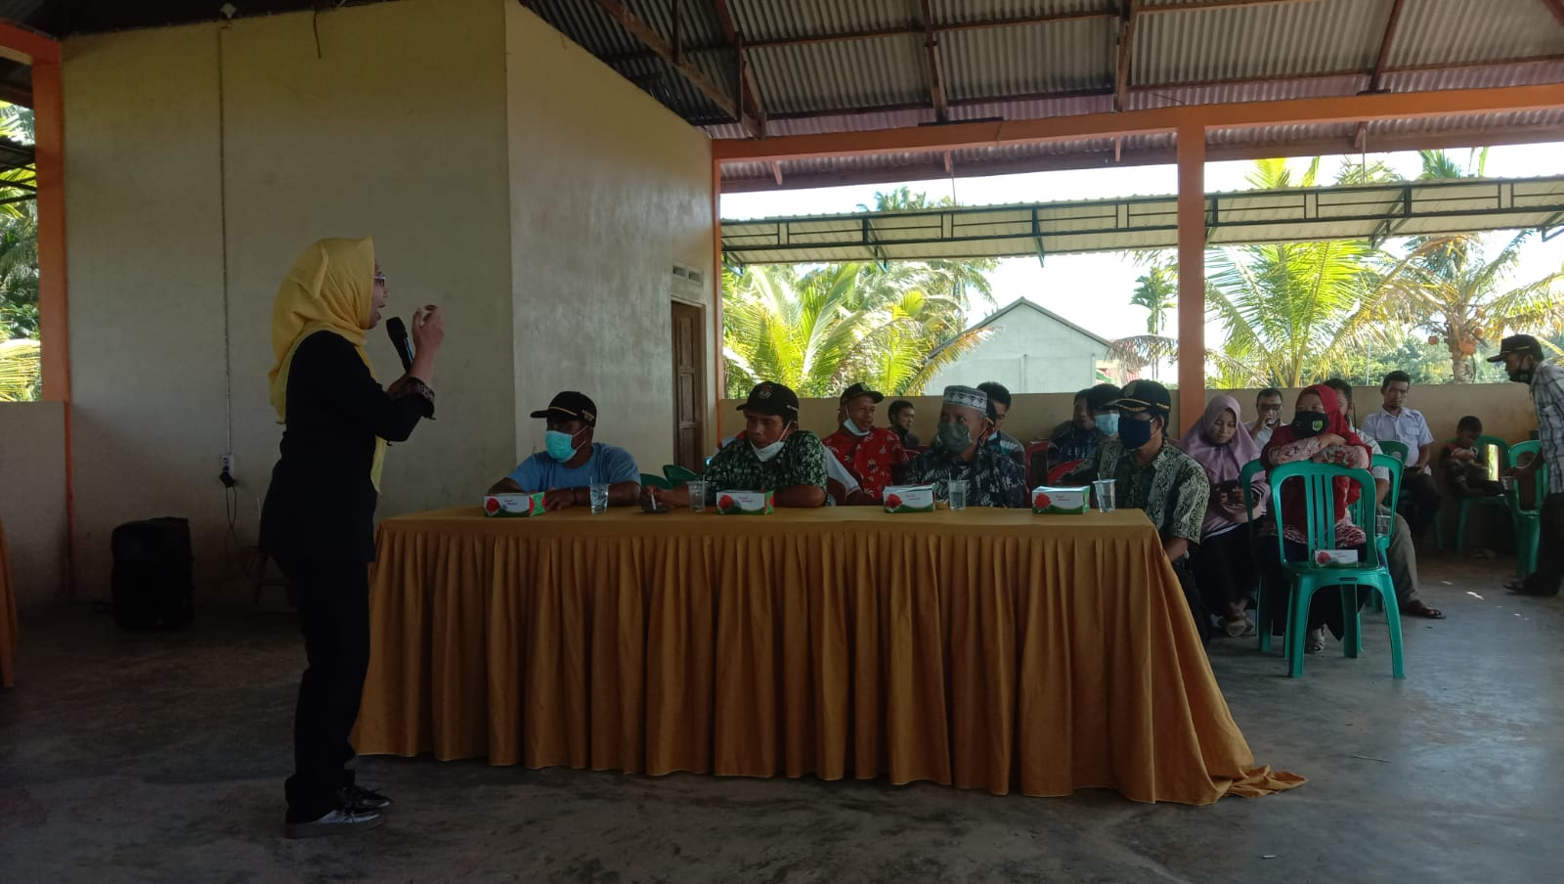

Gambar 1 Penyampaian Materi Oleh Narasumber

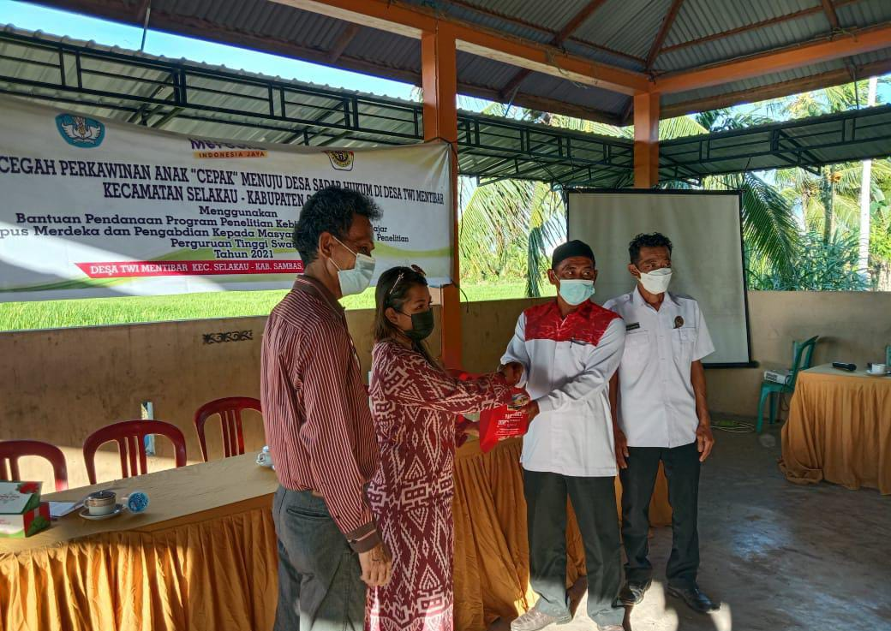

Gambar 2 Pemberian Cendera Mata Oleh Tim PKM Fakultas Hukum Pada Kepala Desa

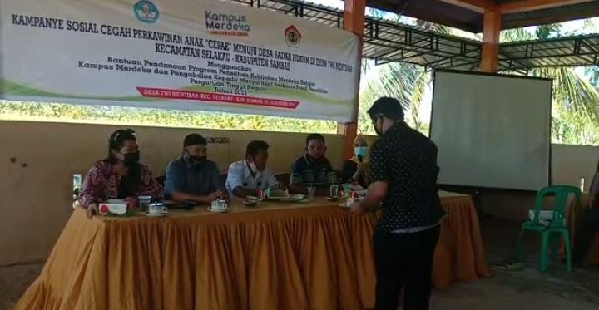

Gambar 3 Kegiatan Sosialisasi Cegah Perkawinan Anak

HASIL DAN PEMBAHASAN
Kegiatan sosialisasi cegah perkawinan anak “Cepak” ini dilaksanakan dalam menyikapi permasalahan perkawinan anak yang terjadi di Desa Twi Mentibar. Pentingnya kegiatan ini dilakukan untuk memberikan pemahaman mengenai buruknya dampak perkawinan anak. Kepala Desa Twi Mentibar mengatakan, sosialiasasi ini memberikan tambahan pengetahuan masyarakat karena selama ini belum memahami definisi serta hak-hak anak yang dianggap sering diabaikan oleh orang tua.
Berdasarkan data yang diperoleh melalui angket yang disebarkan sebelum kegiatan, ternyata orang tua tidak mengerti bahwa anak memiliki hak yang harus dihargai. Peserta yang mengikuti kegiatan, menganggap bahwa anak memiliki kewajiban untuk memberikan keuntungan dari segi keuangan atau finansial. Hal ini akan diperparah dengan keberadaan anak perempuan yang seakan-akan dianggap sebagai aset bagi orang tua. Selain itu, masyarakat masih menilai bahwa anak adalah aset sehingga banyak orang tua yang ingin segera menikahkannya di usia anak dengan tujuan mendapatkan “uang asap” dari pihak laki-laki.
Disisi lain, anak yang putus sekolah karena ketidakmampuan orang tua untuk memberikan uang transportasi bagi anak, juga menjadi salah satu alasan pembenar bagi orang tua untuk menikahkan anaknya. Mayoritas anak putus sekolah Desa Twi Mentibar pada usia 12-15 tahun, yang merupakan usia wajib menempuh pendidikan dasar. Anak putus sekolah, biasanya terjadi karena orang tua memiliki anak lebih dari 3 orang sehingga merasa terbebani biaya hidup sehari-hari. Inilah mata rantai yang harus diputus melalui kegiatan sosialisasi cegah perkawinan anak “cepak”. Orang tua perlu memahami dengan baik bahwa menikahkan anak bukanlah solusi, justru menjerumuskan anak kedalam kemiskinan struktural. Kemiskinan struktural dapat diatasi melalui pemahaman yang baik untuk menemukan solusi atas permasalahan dengan bijak.

Kendala yang ditemui selama proses persiapan hingga pelaporan adalah jadwal kegiatan terpaksa mundur 2 jam karena mayoritas masyarakat masih ada yang bekerja di lahan sawit. Selain itu, jarak tempuh dari ibukota Provinsi ke Desa memakan waktu lama, sehingga tim PKM mencari penginapan.
Sementara itu, (Abidin et al., 2018) menyatakan bahwa tujuan pencegahan perkawinan anak diantaranya ialah mempertahankan hak-hak dasar dan hak konstitusional anak agar dapat mengenyam pendidikan tanpa adanya kendala yang berarti. Nilai-nilai inilah yang akan disampaikan pada saat pelaksanaan, agar menjadi ujung tombak pencegahan dan penurunan angka perkawinan anak.

SIMPULAN
Kesimpulan dari kegiatan yaitu, tim PKM mengetahui bahwa kurangnya pemahaman orang tua tentang hak anak adalah alasan mendasar terjadinya perkawinan anak, selain itu masih banyak orang tua yang menganggap anak sebagai aset yang dapat menghasilkan uang ketika dinikahkan dan mendapat “uang asap” dari pihak keluarga laki-laki. Setelah adanya kegiatan PKM ini, masyarakat mendapatkan pengetahuan baru mengenai pentingnya melindungi hak-hak anak melalui memberikan pendidikan layak serta tidak melakukan kekerasan terhadap anak.

UCAPAN TERIMA KASIH
Ketua dan Anggota tim menaikkan syukur atas hadirat Tuhan Allah Yang Maha Esa yang telah memberikan karunia –Nya serta terima kasih kepada Sekretariat Ditjen Pendidikan Tinggi - Kementrian Pendidikan dan Kebudayaan, Riset dan Teknologi Pendidikan Tinggi yang telah memberikan Bantuan Pendanaan Program Penelitian Kebijakan Merdeka Belajar Kampus Merdeka Dan Pengabdian Kepada Masyarakat Berbasis Hasil Penelitian Perguruan Tinggi Swasta Tahun 2021 yang telah memberikan bantuan pendanaan sehingga sosialisasi ini dapat terlaksana dengan baik.

DAFTAR PUSTAKA
Abidin, B. F., Bulqis, S. I., Valensi, A. S., Abidin, A. W., & Amalia, M. F. (2018). Ketidakadilan Kesetaraan Gender yang Membudaya. ResearchGate, December.
Apriyanti, D. A. (2021). Perlindungan Perempuan dan Pernikahan di Bawah Umur. PAMPAS: Journal of Criminal Law, 2(1). https://doi.org/10.22437/pampas.v2i1.12676
Arkeman, H., Kartini, K., & Widyatama, H. G. (2020). PENYULUHAN DENGAN METODE CERAMAH DAN MEDIA DIGITAL UNTUK MENINGKATKAN PENGETAHUAN TENTANG DEMAM BERDARAH. JUARA: Jurnal Wahana Abdimas Sejahtera, 1(2). https://doi.org/10.25105/juara.v1i2.5636
Badruzzaman, B. (2016). PERLUASAN DAN PEMERATAAN AKSES PENDIDIKAN DI KABUPATEN SORONG. Al-Qalam, 19(1). https://doi.org/10.31969/alq.v19i1.138
Burhayan, B. (2021). PERLINDUNGAN HUKUM TERHADAP ANAK DI BAWAH UMUR KORBAN PERSETUBUHAN BERDASARKAN UNDANG-UNDANG NOMOR 35 TAHUN 2014 ATAS PERUBAHAN UNDANG-UNDANG NOMOR 23 TAHUN 2002 TENTANG PERLINDUNGAN ANAK. Jurnal Hukum Tri Pantang, 7(1). https://doi.org/10.51517/jhtp.v7i1.296
Ghoni, M. R., & Pujiyono, P. (2020). Perlindungan Hukum Terhadap Anak yang Berhadapan dengan Hukum Melalui Implementasi Diversi di Indonesia. Jurnal Pembangunan Hukum Indonesia, 2(3). https://doi.org/10.14710/jphi.v2i3.331-342
Ginting I Ketut, T. E. W. (2018). Perkawinan Anak Di Bawah Umur Di Lihat Dari Perspektif Hukum Pidana. Kertha Wicara : Journal Ilmu Hukum, Vol. 07, No. 03, Mei 2018.
Halili, H. (2015). IMPLEMENTASI KONVENSI ANTI DISKRIMINASI PEREMPUAN DALAM POLITIK HUKUM INDONESIA. Jurnal Penelitian Humaniora, 17(2). https://doi.org/10.21831/hum.v17i2.3099
Kartikawati, R. (2015). Dampak Perkawinan Anak di Indonesia. Jurnal Studi Pemuda.
Lesmana, A. (2012). Definisi Anak. Kompasiana.
Muzaffak. (2013). Pengaruh Tingkat Pendidikan dan Ekonomi terhadap Pola Keputusan Orang Tua untuk Mengkawinkan Anaknya di Desa Karang Duwak Kecamatan Arosbaya Kabupaten Bangka. Paradigma, 1(1).
National Women’s Rights Comission (KPI). (2014). Violence Against Women (Kekerasan Terhadap Perempuan). In Lembar Fakta Catatan Tahunan (CATAHU) Komnas Perempuan Tahun 2014.
Nurhayati, S. (2017). PENGARUH KONDISI EKONOMI TERHADAP TINGKAT PENDIDIKAN ANAK DI DESA SINAR TEBUDAK KECAMATAN TUJUH BELAS. Jurnal Pendidikan Dan Pembelajaran Untan, 6(7).
Phua, M. H., Wong, W., Goh, M. H., Kamlun, K. U., Kodoh, J., Teo, S., Cooke, F. M., & Tsuyuki, S. (2014). Deforestation, forest degradation and readiness of local people of Lubuk Antu, Sarawak for REDD+. Sains Malaysiana, 43(10).
Ramli, M. (2021). REMAJA PUTUS SEKOLAH PADA KOMUNITAS PEKERJA SAWAH DI DESA LEWORENG KECAMATAN DONRI-DONRI KABUPATEN SOPPENG. Jurnal Sosialisasi: Jurnal Hasil Pemikiran, Penelitian Dan Pengembangan Keilmuan Sosiologi Pendidikan, 3. https://doi.org/10.26858/sosialisasi.v0i3.19958
Wa Ode Sulvia, L. O. N. (2020). Faktor Penyebab Rendahnya Tingkat Pendidikan Masyarakat di Desa Maabholu Kec Loghia Kab Muna. Jurnal Penelitian Pendidikan Geografi, 1(Pendidikan).
Yuliartini Griadhi, N. M. A. (2019). IMPLEMENTASI PENGATURAN HAK KONSTITUSIONAL ANAK DALAM PEMENUHAN WAJIB BELAJAR 12 TAHUN DI PROVINSI BALI. VYAVAHARA DUTA, 13(2). https://doi.org/10.25078/vd.v13i2.686

